**Screenshots:**

**WHOIS**

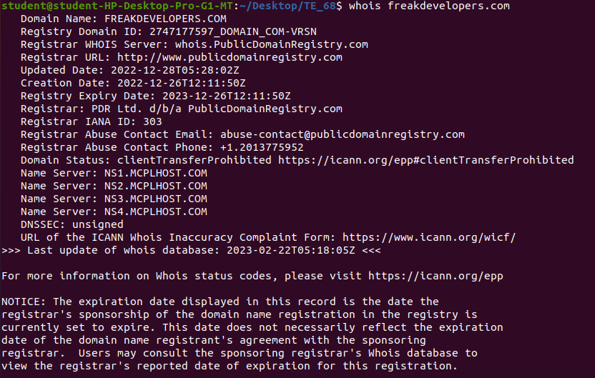

**DIG**

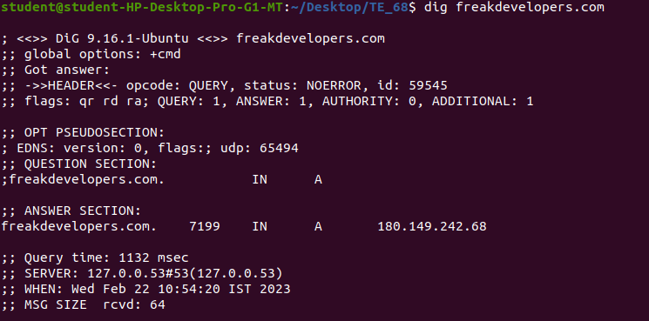

**TRACEROUTE**

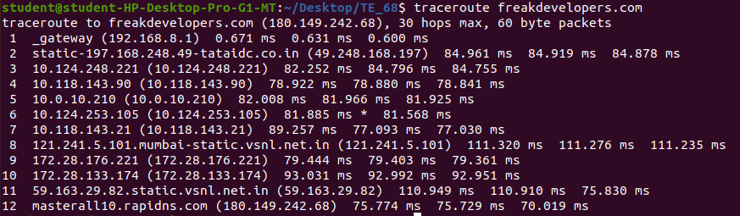

**NSLOOKUP**

